**数据结构实验报告9**

**学号：** 117060400227 **姓名**：夏田田 **班级：** 应用统计学2班 **指导老师：林卫中**

**实验名称**： 文件和数据格式化

**实验要求：** 掌握文件的读写方法以及打开和关闭等基本操作

**实验题目：多个作业**

**7.62 制作英文学习字典实验算法：**

**import os**

**def userOperateInterface():**

**print("\n请选择词典功能")**

**print("i: 添加单词")**

**print("s: 查询单词")**

**print("Q: 退出词典")**

**print("请选择功能：")**

**return input()**

**def addWord(wordDict:dict, fileName):**

**str = input("您输入要加入的单词：")**

**if str in wordDict.keys():**

**print("该单词已添加到字典库\n")**

**userOperateInterface()**

**else:**

**t = input("请输入此单词的中文释义：")**

**wordDict[str] = t**

**with open(fileName, 'a') as fw:**

**fw.write(str + " " + t + '\n')**

**def selectWord(wordDict:dict):**

**str = input("请输入您要查询的单词：")**

**if str not in wordDict.keys():**

**print("字典库中未找到这个单词\n")**

**else:**

**print(wordDict[str])**

**def main():**

**wordDict = {}**

**if os.path.exists("dict.txt"):**

**with open("dict.txt", 'r') as fr:**

**for ln in fr:**

**s = ln.split(" ")**

**wordDict[s[0]] = s[1]**

**else:**

**fw = open("dict.txt",'w')**

**fw.close()**

**print("******欢迎使用简明英汉词典******")**

**while True:**

**op = userOperateInterface()**

**if op == 'i':**

**addWord(wordDict, 'dict.txt')**

**elif op == 's':**

**selectWord(wordDict)**

**elif op == 'Q':**

**break**

**else:**

**print("输入有误\n")**

**main()**

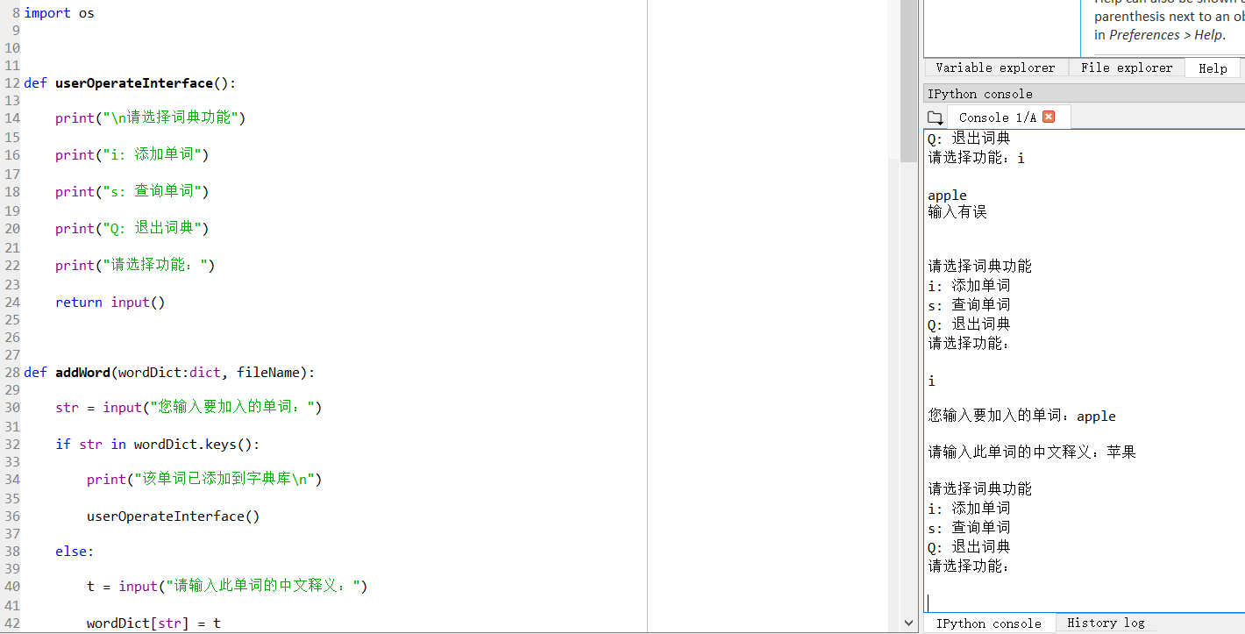

**2、姓名,语文,数学,英语,总成绩**

**黄蓉,88,87,85,260**

**郭嘉,93,88,90,271**

**乔峰,82,99,96,277**

**虚竹,97,94,84,275**

**段誉,97,94,76,267**